

|  |  |  |
| --- | --- | --- |
|  |  |  |
|  |  |  |
|  |  |  |
|  |  |  |
|  |  |  |
|  |  |  |
| **Частное техническое задание на единичную спецификацию** | | |
| Проект: «Внедрение системы автоматизации  конструкторской подготовки производства  на базе PLM-системы Teamcenter» | | |
| Заказчик: ОАО «Метровагонмаш»  Исполнитель: IDEAL PLM | | |
|  |  |  |
|  |  |  |
|  |  |  |
|  |  |  |
|  |  |  |
|  |  |  |
|  |  |  |
|  |  |  |
|  |  |  |

Частное техническое задание на единичную спецификацию

|  |  |  |  |
| --- | --- | --- | --- |
|  |  |  |  |
| Дата ревизии: | 10.06.2016 | Номер документа: | IS-10122015/1 |
| Номер ревизии: | 0.5 | Содержание документа © IDEAL PLM 2015 | |
|  |  |  | |

Лист утверждения

***Утверждено***

|  |  |  |
| --- | --- | --- |
| ФИО, должность | Дата | Подпись |
| **ОАО «Метровагонмаш»** | | |
| Шпак Игорь Иванович  *Исполнительный директор* |  |  |

***Согласовано***

|  |  |  |
| --- | --- | --- |
| ФИО, должность | Дата | Подпись |
| **ОАО «Метровагонмаш»** | | |
| Дзюбан Владимир Дмитриевич  *Директор проектно-конструкторского центра* |  |  |
| Грицаев Алексей Иванович  *Главный конструктор* |  |  |
| Колесин Алексей Юрьевич  *Главный конструктор СКБ* |  |  |
| **ООО «Идеал ПЛМ СиАйЭс»** | | |
| Скрябин Илья Николаевич  *Генеральный директор* |  |  |

***Разработано***

|  |  |  |
| --- | --- | --- |
| ФИО, должность | Дата | Подпись |
| **ООО «Идеал ПЛМ СиАйЭс»** | | |
| Товкань Юлия Геннадьевна  *Бизнес-аналитик* |  |  |

Лист регистрации изменений

|  |  |  |  |
| --- | --- | --- | --- |
| **Вер** | **Дата** | **Изменение** | **Автор** |
| 0.1 | 10.12.15 | Создан первый вариант документа. | Товкань Ю.Г. |
| 0.2 | 27.01.16 | Изменен лист согласования. Удалено упоминание об объекте типа Продукт (M9_Product) | Товкань Ю.Г. |
| 0.3 | 26.02.16 | В Введение добавлены условия внесения изменений в документ.  В разделе 5.4 введено условие для Стандартных изделий, поставляемых в составе комплектов. | Товкань Ю.Г. |
| 0.4 | 28.03.16 | Добавлен раздел «Запись допустимых замен». | Товкань Ю.Г. |
| 0.5 | 10.06.16 | Внесены изменения в разделы 3, 5.4, 7 (синим цветом). | Товкань Ю.Г. |
|  |  |  |  |
|  |  |  |  |
|  |  |  |  |
|  |  |  |  |
|  |  |  |  |
|  |  |  |  |
|  |  |  |  |
|  |  |  |  |
|  |  |  |  |
|  |  |  |  |
|  |  |  |  |
|  |  |  |  |
|  |  |  |  |
|  |  |  |  |
|  |  |  |  |
|  |  |  |  |
|  |  |  |  |
|  |  |  |  |
|  |  |  |  |
|  |  |  |  |

Содержание

Введение 5

1. Глоссарий 6

1.1. Определения и сокращения 6

1.2. Ссылки 7

2. Технические данные 8

2.1. Items и ItemRevisions 9

2.2. Forms 10

2.3. Relations 10

2.4. BOMLine 11

2.5. Расширение модели данных MVMBase 11

3. Общее описание 13

4. Оформление документа 15

5. Правила заполнения разделов 18

5.1. Раздел «Документация» 18

5.2. Разделы «Комплексы», «Сборочные единицы» 22

5.3. Раздел «Детали» 23

5.4. Разделы «Стандартные изделия», «Прочие изделия» 24

5.5. Раздел «Материалы» 25

5.6. Раздел «Комплекты» 25

6. Запись допустимых замен 27

7. Проставление номеров позиций 29

8. Интерфейс модуля 32

# Введение

Модуль «Спецификация» предназначен для автоматизированного формирования документов типа «Спецификация» по ГОСТ 2.106 – 96 на основании электронных составов изделий, создаваемых конструкторами ОАО «Метровагонмаш» в Системе конструкторской подготовки производства на базе PLM-системы Teamcenter (далее по тексту – Система).

Настоящее частное техническое задание описывает функциональные и технические требования к модулю «Спецификация», которые должны быть выполнены программистом при его разработке.

Документ составлен на основании:

* Нормативных документов ЕСКД (перечень приведен в разделе «Ссылки»);
* Предоставленных примеров спецификаций, полученных от конструкторских подразделений ОАО «Метровагонмаш»;
* Технического описания Системы (содержит описание «Модели данных MVMBase»).

Помимо генерации документа типа «Спецификация» модуль предназначен для реализации функционала по автоматизированной нумерации позиций компонентов электронных составов изделий Системы, что в дальнейшем позволит конструкторам при работе со сборочными чертежами в NX автоматически получать на чертеже номера позиций составных частей в строгом соответствии со спецификацией на сборочную единицу.

Для однозначной интерпретации требований к модулю «Спецификация» разработчиком, объекты, атрибуты и отношения между объектами, уже заложенные ранее согласно Техническому описанию системы в Модели данных MVMBase и те, которые еще потребуется дополнительно заложить для реализации функционала, описаны в начале документа в разделе «Технические данные».

В процессе реализации настоящего Частного технического задания, а также во время приемки Заказчиком выполненных по заданию работ, функциональные и технические требования, указанные в документе, по соглашению между Заказчиком и Исполнителем могут быть изменены или дополнены. Данные изменения и дополнения должны быть оформлены в виде протокола, подписанного Заказчиком и Исполнителем.

# Глоссарий

* 1. Определения и сокращения

В документе применяются следующие определения и сокращения:

|  |  |
| --- | --- |
| **NX** | Система трехмерного проектирования компании SIEMENS |
| **PLM** | Система управления жизненным циклом изделия (англ. Product Lifecycle Management) |
| **Teamcenter** | PLM-система компании SIEMENS |
| **TC** | Сокращённо Teamcenter |
| **Атрибут** | Характерный признак чело-либо. Атрибут имеет имя и значение |
| **Вхождение** | Ссылка на компонент в BOMView |
| **Заметка** | Элемент Teamcenter, отображаемый в виде отдельного столбца в таблице состава изделия |
| **Идентификатор** | Атрибут объекта Teamcenter, для которого характерна уникальность |
| **КД** | Конструкторская документация |
| **Компонент** | Изделие, находящееся в составе другого изделия |
| **Мерность** | Установленная мера, например, длина |
| **Модель данных** | Набор объектов и свойств объектов Teamcenter |
| **Отношение** | Объект Teamcenter, устанавливающий связь между другими объектами |
| **Список значений** | Именованный список значений атрибутов (сокращённо – LOV, т.е. List Of Value) |
| **Утилита** | Дополнительная функциональность Teamcenter, разработанная с применением средств программирования в виде отдельного подключаемого модуля |
| **Форма** | Объект Teamcenter, представляющий из себя группу атрибутов и их значений |

* 1. Ссылки

В документе применяются ссылки на следующие нормативные документы:

|  |  |
| --- | --- |
| **ГОСТ 2.004** | ЕСКД. Общие требования к выполнению конструкторских и технологических документов на печатающих и графических устройствах вывода ЭВМ |
| **ГОСТ 2.101** | ЕСКД. Виды изделий |
| **ГОСТ 2.102** | ЕСКД. Виды и комплектность конструкторских документов |
| **ГОСТ 2.104** | ЕСКД. Основные надписи |
| **ГОСТ 2.105** | ЕСКД. Общие требования к текстовым документам |
| **ГОСТ 2.106** | ЕСКД. Текстовые документы |
| **ГОСТ 2.109** | ЕСКД. Основные требования к чертежам |
| **ГОСТ 2.201** | ЕСКД. Обозначение изделий и конструкторских документов |
| **ГОСТ 2.301** | ЕСКД. Форматы |
| **ГОСТ 2.601** | ЕСКД. Эксплуатационные документы |

# Технические данные

В разделе применены нижеперечисленные понятия.

**Item** (элемент) – специальный объект PLM-системы Teamcenter, используемый для управления данными. Item позволяет хранить атрибуты, характерные всем ItemRevision.

**ItemRevision** (ревизия элемента) – специальный объект PLM-системы Teamcenter, используемый для отражения ревизии (модификации) Item. Их наличие позволяет вести хронологию вносимых изменений и иметь доступ к любому этапу изменения данных. Item имеет как минимум один ItemRevision.

**Relation** (отношение) – специальный объект PLM-системы Teamcenter, служащий для связи двух типов объектов. Один из типов объектов является **Primary** (первичным), а второй – **Secondary** (вторичным). Отношение всегда имеет направление от первичного ко вторичному типу объекта. Например, отношение item_revision в Teamcenter используется для связи Item (Primary) с ItemRevision (Secondary).

**Form** (форма) - специальный объект PLM-системы Teamcenter, служащий для хранения перечня каких-либо атрибутов. В Модели данных MVMBase используется, например, для хранения перечня согласующих документ пользователей.

**Dataset** (набор данных) - специальный объект PLM-системы Teamcenter, служащий для помещения физических данных (файлов) в PLM-систему. С каждым типом набора данных проассоциировано приложение, которому данный файл принадлежит. Например, набор данных UGMASTER служит для помещения файлов с расширение *.prt, и проассоциирован с приложением NX; набор данных PDF служит для помещения файлов с расширение *.pdf, и проассоциирован с приложением Acrobat Reader.

**BOMViewRevision** (ревизия структуры) **–** специальный объект PLM-системы Teamcenter, который хранит в себе состав ревизии элемента в виде вхождений (ссылок на другие компоненты), а также значений атрибутов, заданных в контексте сборочной единицы.

**BOMLine** (строка структуры) – специальный объект PLM-системы Teamcenter, служащий для отражения вхождений в BOMViewRevision в модулях по работе с составами, таких как Менеджер структуры и Менеджер многовидовых структур. Именно этот объект хранит номера позиций и количество вхождения.

В общем виде вышеописанные понятия, кроме BOMLine, представлены на Рис. 1

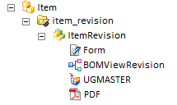

Рис. 1. Упрощенное представление данных в Teamcenter

В таблицах ниже приведены перечни объектов и их атрибутов, которые должны быть использованы при разработке модуля «Спецификация». Знак «-» означает отсутствие атрибута. Значение «compound» говорит о том, что атрибут отсутствует, но может бы получен на объекте в модели данных. Значение со знаком «+» говорит о том, что в Модели данных MVMBase данного атрибута нет и его необходимо добавить. Их описание представлено в конце раздела.

## Items и ItemRevisions

Таблица 1. Items и ItemRevisions

|  |  |  |
| --- | --- | --- |
| **Атрибуты** | **item** | **itemrevision** |
| *M9_CompanyPart* | *M9_CompanyPartRevision* |
| *Локализация* | *Изделие предприятия* | *Ревизия изделия предприятия* |
| *Обозначение* | *item_id* | *«compound»* |
| *Наименование* |  | *object_name* |
| *Вид изделия* | *m9_TypeOfPart* | *«compound»* |
| *Исходный материал* | *-* | *m9_CADMaterial* |
| *Примечание* | *-* | *m9_AddNote* |
|  | | |
|  | *M9_GeomOfMat* | *M9_GeomOfMatRevision* |
| *Локализация* | *Геометрия материала* | *Ревизия геометрии материала* |
|  | | |
|  | *CommercialPart* | *CommercialPart Revision* |
| *Локализация* | *Коммерческое изделие* | *Ревизия коммерческого изделия* |
| *Наименование* |  | *object_name* |
| *Вид изделия* | *m9_TypeOfPart* | *«compound»* |
|  | | |
|  | *M9_Material* | *M9_MaterialRevision* |
| *Локализация* | *Материал* | *Ревизия материала* |
| *Наименование* |  | *object_name* |
| *Единицы измерения* | *uom_tag* | *«compound»* |
| *Вид материала* | *m9_TypeOfMaterial* | *«compound»* |
|  | | |
|  | *M9_KD* | *M9_KDRevision* |
| *Локализация* | *Конструкторский документ* | *Ревизия конструкторского документа* |
| *Обозначение* | *item_id* | *«compound»* |
| *Наименование* |  | *object_name* |
| *Первич.применение* | *m9_PrimaryApp* | *«compound»* |
| *Литера 1* | *-* | *m9_Litera1* |
| *Литера 2* | *-* | *m9_Litera2* |
| *Формат* | *-* | *m9_Format* |
| *Имя по ГОСТ* | *-* | *+m9_GOSTName* |

## Forms

Таблица 2. Forms

|  |  |
| --- | --- |
| **Атрибуты** | **form** |
|  | *M9_GeneralNoteForm* |
| *Локализация* | *Основная надпись* |
| *Разработал* | *m9_Designer* |
| *Дата (Разработал)* | *m9_DesignDate* |
| *Проверил* | *m9_Check* |
| *Дата (Проверил)* | *m9_CheckDate* |
| *Должность* | *m9_AddCheckPost* |
| *Фамилия* | *m9_AddCheck* |
| *Дата (Должность)* | *m9_AddCheckDate* |
| *Н.контроль* | *m9_NCheck* |
| *Дата (Н.контроль)* | *m9_NCheckDate* |
| *Утвердил* | *m9_Approver* |
| *Дата (Утвердил)* | *m9_ApproveDate* |

## Relations

Таблица 3. Relations

|  |  |
| --- | --- |
| **Атрибуты** | **relation** |
|  | *M9_DocRel* |
| *Локализация* | *Документация* |
| *Primary_object* | *M9_CompanyPartRevision* |
| *Secondary_object* | *M9_KD* |
|  | |
|  | *M9_StockRel* |
| *Локализация* | *Заготовка* |
| *Primary_object* | *M9_CompanyPartRevision* |
| *Secondary_object* | *M9_CompanyPart|СommercialPart* |
|  |  |
|  | *M9_SignRel* |
| *Локализация* | *Основная надпись* |
| *Primary_object* | *M9_KDRevision* |
| *Secondary_object* | *M9_GeneralNoteForm* |

## BOMLine

Таблица 4. BOMLine

|  |  |
| --- | --- |
| **Атрибуты** |  |
|  | *BOMLine* |
| *Локализация* | *Строка структуры* |
| *Позиция* | *bl_sequence_no* |
| *Количество* | *bl_quantity* |
| *Единицы измерения* | *bl_item_uom_tag* |
| *Зона* | *m9_Zone* |
| *Примечание* | *m9_Note* |
| *Имя комплекта* | *+m9_KITName* |
| *Запрет смены позиции* | *+m9_DisableChangeFindNo* |
| *Позиция из МЭ* | *+m9_IsFromEAsm* |

## Расширение модели данных MVMBase

Модель данных MVMBase, описанная в документе «Техническое описание Системы», должна быть расширена до следующих свойств:

1. Тип объекта M9_KDRevision необходимо расширить свойством:

(Имя по ГОСТ) m9_GOSTName :: BOOLean

InitalValue = true

1. Тип объекта BOMLine необходимо расширить runtime-свойством:

(Имя комплекта) m9_ KITName:: String[128]

Значение runtime-свойства должно заполняться именем объекта *(Item.object_name)*, атрибут ***Код 1С*** *(Item.m9_Cod1C)* которого указан в свойстве ***ID комплекта*** *(BOMLine.m9_KITs).*

1. Тип объекта BOMLine необходимо расширить заметками*:

(Запрет смены позиции) m9_DisableChangeFindNo:: String[4]

(Позиция из МЭ) m9_IsFromEAsm:: String[4]

Значение заметок должно заполняться из списка значений ***Да*** *(M9_TrueLOV)* с одним ключом «true»*.*

*\**Для данных заметок перед запуском модуля должна производится проверка на то, что для вхождений с одинаковым номером позиции значение заметки для всех вхождений одинаково. В случае если неодинаково, тогда выводить сообщение пользователю в формате: «У вхождений с номером позиции <<…>> свойство «Запрет смены позиции» / «Позиция из МЭ» неодинаково».

# Общее описание

Модуль должен реализовывать функционал по формированию документа «Спецификация» форм 1 и 1а по ГОСТ 2.106 и не включать в себя функционал по формированию одноименного группового документа. Дополнительно модуль должен реализовывать функциональность по нумерации позиций (данная функциональность может быть включена или отключена по желанию пользователя).

Исходными данными для формирования спецификации является ***Ревизия структуры*** *(BOMViewRevision)*. Запуск модуля может быть произведен только из приложения Teamcenter «Менеджер структуры». Результатом работы модуля является файл формата PDF, помещенный в набор данных типа PDF как именованная ссылка. Набор данных, в свою очередь, связывается отношением ***Описания*** *(IMAN_Specification)* с ревизией создаваемого автоматически объекта ***Конструкторский документ*** *(M9_KD)***.** ***Конструкторский документ*** *(M9_KD*), в свою очередь, связывается отношением ***Документация*** *(M9_DocRel)* с ревизией специфицируемого изделия**.** В случае если функциональность по нумерации позиций задействована, также производится нумерация позиций и сохранение *BOMViewRevision* (при наличии прав для записи у пользователя).

Содержательная часть документа оформляется в виде таблицы. Таблица разделена на именованные разделы. Разделы документа перечисляются в следующей последовательности:

* Документация;
* Комплексы;
* Сборочные единицы;
* Детали;
* Стандартные изделия;
* Прочие изделия;
* Материалы;
* Комплекты.

В случае если для вхождений есть указание о том, что они являются позициями из МЭ *(BOMLine.m9_IsFromEAsm=true)*, тогда сначала в документе «Спецификация» записываются в своих разделах вхождения, не относящиеся к МЭ, а затем под подчёркнутым заголовком «Устанавливается по <<M9_KDRevision.item_id>>» с новой страницы документа записываются в своих разделах вхождения, относящиеся к МЭ (Рис. 2),

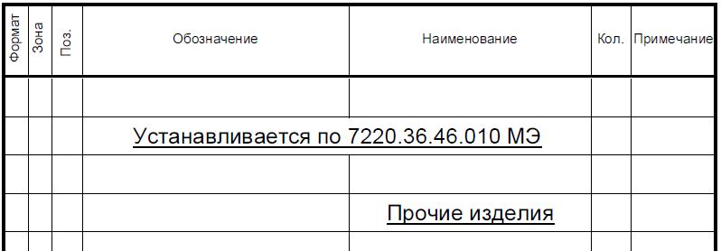

Рис. 2. Пример заголовка спецификации для позиций МЭ

где M9_KDRevision.item_id – это обозначение документа с кодом «МЭ», попадающего в раздел «Документация» документа. В случае наличия более одного документа с кодом «МЭ», или его отсутствия, следует выдавать пользователю сообщение об ошибке «Не определен документ МЭ».

Перед и после заголовка каждого раздела пропускается по одной пустой строке. Не допускается оставлять заголовок раздела на одной странице, а содержание переносить на другую. Вместо этого в предшествующий раздел добавляют необходимое количество пустых строк, с тем, чтобы перенести заголовок на следующую страницу.

Не допускается располагать наименование позиции на нескольких листах. Вместо этого предыдущий лист дополняется пустыми строками, а позиция целиком переносится на следующий лист.

Между выведенными позициями одного раздела следует вставлять одну пустую строку.

Каждую страницу спецификации следует начинать с пустой строки, если страница начинается с выведения позиции.

Модуль должен позволять пользователю задавать количество резервируемых позиций после каждого раздела, а также интервал нумерации позиций для каждого из разделов, кроме разделов «Документация» и «Комплекты». Для всех разделов модуль должен позволять задавать резерв пустых строк после раздела. Информация о пользовательских настройках для специфицируемого изделия должна сохраняться и быть доступна при последующем обращении к модулю.

В конце документа может быть добавлено дополнительное примечание. Его значение должно считываться с атрибута ***Примечание*** *(М9_AddNote)* специфицируемогоизделия*.* Должно быть доступно для редактирования в интерфейсе модуля. Дополнительное примечание не может находиться на листе без хотя бы одной позиции спецификации. В случае, если такая ситуация возникает, последняя позиция переносится на следующий лист.

Для указания зоны и примечания для входимости, используются соответственно атрибуты BOMLine ***Зона*** *(BOMLine.М9_Zone)* и ***Примечание*** *(BOMLine.М9_Note)*.

Если значение атрибута ***Зона*** не помещается в поле своей графы, тогда вместо значения в графу для позиции записывается последовательность символов «*)», а значение атрибута записывается в графу «Примечание».

Для указания формата используется атрибут ***Формат*** *(M9_KDRevision*.*m9_Format)*.

Если значение поля ***Формат*** не помещается в поле своей графы, тогда вместо значения в графу для позиции записывается последовательность символов «*)», а значение атрибута записывается в графу «Примечание».

Если значение поля ***Формат*** содержит несколько повторяющихся форматов, тогда этот повторяющийся формат записывается один раз. Последовательность вывода различных форматов выполнять в порядке увеличения.

Значение поля графы «Кол.» записывается напротив соответствующего номера позиции. Текст графы «Примечание» начинается со строки, соответствующей первой строке наименования.

При многострочной записи значения графы «Наименование» не допускается разрывать аббревиатуры «ГОСТ», «ГОСТ Р», «ОСТ», «СТП» от обозначения стандарта. Перечень аббревиатур должен быть доступен для расширения вне программного кода. Перенос может осуществляться по символам « » (пробел) и «-» (тире).

# Оформление документа

Документ выполняется на вертикальном формате А4. Общий вид документа и размеры приведены на Рис. 3. Строки таблицы разлиновываются.

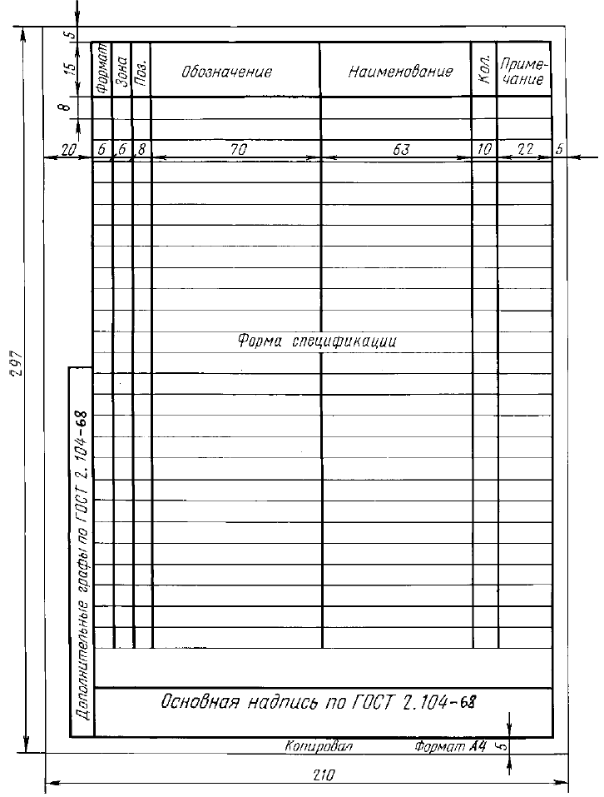

Рис. 3. Общий вид документа

Документ может быть выполнен на одном или нескольких листах. Основная надпись на первом и последующих листах различна (Рис. 4, Рис. 5). Размеры основных надписей должны соответствовать требованиям ГОСТ 2.104.

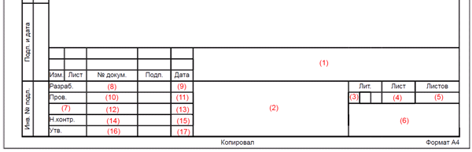

Рис. 4. Основная надпись первого листа спецификации.

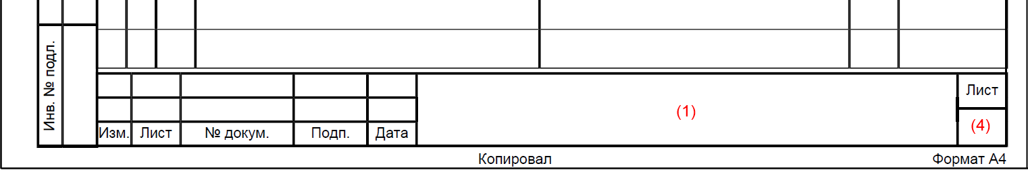

Рис. 5. Вид основной надписи на последующих листах.

Кроме основной надписи предусмотрены дополнительные графы (Рис. 6, Рис. 7).

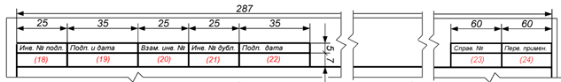

*Рис. 6. Дополнительные графы первого листа*

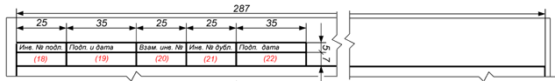

*Рис. 7. Дополнительные графы последующих листов*

На Рис. 4, Рис. 5, Рис. 6 и Рис. 7 красным отмечены поля документа. Числа соответствуют порядковым номерам атрибутов в таблице. Отмеченные при помощи символа «*» в таблице поля должны быть доступны для редактирования в интерфейсе модуля.

Таблица 5. Перечень полей основной надписи

|  |  |  |
| --- | --- | --- |
| **Поле** | **Наименование** | **Комментарии, источник** |
| 1 | Обозначение | *M9_CompanyPart.item_id*  Равно обозначению специфицируемого изделия |
| 2 | Наименование | *M9_CompanyPartRevision.object_name*  Равно наименованию специфицируемого изделия |
| 3* | Литера 1 | *M9_KDRevision.m9_Litera1*  Заполняет пользователь. |
|  | Литера 2 | *M9_KDRevision.m9_Litera2*  Заполняет пользователь. |
| 4 | Порядковый номер листа | Автоматически вычисляемое значение.  Для документов, состоящих из одного листа, не заполняется |
| 5 | Количество листов документа | Автоматически вычисляемое значение. |
| 6 | Наименование или код организации | Иконка ОАО «Метровагонмаш». |
| 7 | Характер работы, выполняемый лицом, подписывающим док-т | *M9_KDRevision.GRM(М9_GeneralNoteForm.M9_SignRel). m9_AddCheckPost* |
| 8 | ФИО разработчика | *M9_KDRevision.GRM(М9_GeneralNoteForm.M9_SignRel). m9_Designer* |
| 9 | Дата разработки | *M9_KDRevision.GRM(М9_GeneralNoteForm.M9_SignRel). m9_DesignDate*  В формате ДД.ММ.ГГ |
| 10 | ФИО проверяющего | *M9_KDRevision.GRM(М9_GeneralNoteForm.M9_SignRel).*  *m9_Check* |
| 11 | Дата проверки | *M9_KDRevision.GRM(М9_GeneralNoteForm.M9_SignRel)*  *m9_ CheckDate*  В формате ДД.ММ.ГГ |
| 12 | ФИО лица, подписавшего документ | *M9_KDRevision.GRM(М9_GeneralNoteForm.M9_SignRel). m9_AddCheck* |
| 13 | Дата подписи | *M9_KDRevision.GRM(М9_GeneralNoteForm.M9_SignRel). m9_AddCheckDate*  В формате ДД.ММ.ГГ |
| 14 | ФИО н.контролера | *M9_KDRevision.GRM(М9_GeneralNoteForm.M9_SignRel). m9_NCheck* |
| 15 | Дата н.контроля | *M9_KDRevision.GRM(М9_GeneralNoteForm.M9_SignRel). m9_NCheckDate*  В формате ДД.ММ.ГГ |
| 16 | ФИО утверждающего | *M9_KDRevision.GRM(М9_GeneralNoteForm.M9_SignRel). m9_Approver* |
| 17 | Дата утверждения | *M9_KDRevision.GRM(М9_GeneralNoteForm.M9_SignRel). m9_ApproveDate*  В формате ДД.ММ.ГГ |
| 18 | Инв. № подлинника | Не заполняется при формировании документа |
| 19 | Подпись и дата | Не заполняется при формировании документа |
| 20 | Взаим. № дубл. | Не заполняется при формировании документа |
| 21 | Инв. № дубликата | Не заполняется при формировании документа |
| 22 | Подпись и дата | Не заполняется при формировании документа |
| 23 | Справочный № | Не заполняется при формировании документа |
| 24* | Первичное применение | *M9_KD.m9_PrimaryApp*  Заполняет пользователь. |

# Правила заполнения разделов

Перед запуском модуля должна быть выполнена проверка на наличие заполненного атрибута ***Вид изделия*** *(m9_TypeOfPart)* у всех входящих компонентов состава.

Генерация спецификации допустима только для типов объектов ***Изделие******предприятия*** *(M9_CompanyPart)*, атрибут ***Вид изделия*** *(m9_TypeOfPart)* которых равен значению «Сборочная единица», «Комплект» или «Комплекс».

При запуске модуля не должен быть заблокирован набор данных PDF, связанный при помощи отношения ***Описания*** *(IMAN_Specification)* с ревизией спецификации. Иначе прекращение запуска модуля с выдачей соответствующего сообщения пользователю.

Для БЧ-деталей должен быть указан атрибут ***Исходный материал*** *(m9_CADMaterial).* Иначе прекращение запуска модуля с выдачей соответствующего сообщения пользователю.

Для ***Геометрий материала*** *(M9_GeomOfMat)* обязательно наличие в составе ***Материала*** *(M9_Material)*. Иначе прекращение запуска модуля с выдачей соответствующего сообщения пользователю.

Код ***Конструкторского документа*** *(M9_KD)* должен входить в перечень обрабатываемых модулем типов документов, иначе невозможно определить очередность вывода документов в разделе «Документация». Поэтому прекращение запуска модуля с выдачей соответствующего сообщения пользователю.

## Раздел «Документация»

В раздел записываются ***Ревизии* *конструкторских документов*** *(M9_KDRevision)*, ***Item*** *(M9_KD)* которых связан со специфицируемым изделием посредством отношения ***Документация*** *(М9_DocRel),* кроме ***Ревизий конструкторских документов*** *(M9_KDRevision)*, записываемых в разделе «Комплекты».

Документы записываются в следующей последовательности:

* Документы, относящиеся к основному комплекту КД на специфицируемое изделие;
* Документы на неспецифицируемые составные части.

Принадлежность документа к той или иной категории определяется по обозначению: атрибут ***Обозначение*** *(M9_KD.item_id)* содержит до пробела значение атрибута ***Обозначение*** *(M9_CompanyPart.item_id)* специфицируемого изделия.

Документы, относящиеся к основному комплекту КД на специфицируемое изделие, записываются в последовательности, в которой они перечислены в ГОСТ 2.102. Остальные документы записываются в порядке возрастания обозначений, а затем в последовательности, в которой они перечислены в ГОСТ 2.102, п.9.8.

Тип документа определяется на основании кода в ***Обозначении*** *(M9_KD.item_id).* Соответствие кодов типам документов должно хранится в файле, доступном для редактирования. Файл настроек должен содержать не только соответствие кодов типам (например, код ***СБ*** соответствует типу *Сборочный чертеж*), но и задает последовательность вывода документов согласно ГОСТ 2.102. Перечень кодов документов раздела «Документация» приведен в Таблица 6.

Таблица 6. Соответствие кодов документов типам документов

|  |  |
| --- | --- |
| **Код документа** | **Тип документа** |
| СБ | Сборочный чертеж |
| ВО | Чертеж общего вида |
| ТЧ | Теоретический чертеж |
| ГЧ | Габаритный чертеж |
| МЭ | Электромонтажный чертеж |
| МЧ | Монтажный чертеж |
| УЧ | Упаковочный чертеж |
| Э1 | Схема электрическая структурная |
| ПЭ1 | Перечень элементов |
| ТЭ1 | Таблица соединений |
| Э2 | Схема электрическая функциональная |
| ПЭ2 | Перечень элементов |
| ТЭ2 | Таблица соединений |
| Э3 | Схема электрическая принципиальная |
| ПЭ3 | Перечень элементов |
| ТЭ3 | Таблица соединений |
| Э4 | Схема электрическая соединений |
| ПЭ4 | Перечень элементов |
| ТЭ4 | Таблица соединений |
| Э5 | Схема электрическая подключения |
| ПЭ5 | Перечень элементов |
| ТЭ5 | Таблица соединений |
| Э6 | Схема электрическая общая |
| ПЭ6 | Перечень элементов |
| ТЭ6 | Таблица соединений |
| Э7 | Схема электрическая расположения |
| ПЭ7 | Перечень элементов |
| ТЭ7 | Таблица соединений |
| Э0 | Схема электрическая объединенная |
| ПЭ0 | Перечень элементов |
| ТЭ0 | Таблица соединений |
| П1 | Схема пневматическая структурная |
| ПП1 | Перечень элементов |
| ТП1 | Таблица соединений |
| П2 | Схема пневматическая функциональная |
| ПП2 | Перечень элементов |
| ТП2 | Таблица соединений |
| П3 | Схема пневматическая принципиальная |
| ПП3 | Перечень элементов |
| ТП3 | Таблица соединений |
| П4 | Схема пневматическая соединений |
| ПП4 | Перечень элементов |
| ТП4 | Таблица соединений |
| П5 | Схема пневматическая подключения |
| ПП5 | Перечень элементов |
| ТП5 | Таблица соединений |
| П6 | Схема пневматическая общая |
| ПП6 | Перечень элементов |
| ТП6 | Таблица соединений |
| П7 | Схема пневматическая расположения |
| ПП7 | Перечень элементов |
| ТП7 | Таблица соединений |
| П0 | Схема пневматическая объединенная |
| ПП0 | Перечень элементов |
| ТП0 | Таблица соединений |
| ВС | Ведомость спецификаций |
| ВД | Ведомость ссылочных документов |
| ВП | Ведомость покупных изделий |
| ВИ | Ведомость разрешения применения покупных изделий |
| ДП | Ведомость держателей подлинников |
| ПТ | Ведомость технического предложения |
| ЭП | Ведомость эскизного проекта |
| ТП | Ведомость технического проекта |
| ПЗ | Пояснительная записка |
| ТУ | Технические условия |
| ПМ | Программа и методика испытаний |
| ТБ | Таблица |
| РР | Расчеты |
| И | Инструкция |
| Д | Документ |
| РЭ | Руководство по эксплуатации |
| ИМ | Инструкция по монтажу, пуску, регулированию и обкатке изделия |
| ФО | Формуляр |
| ПС | Паспорт |
| ЭТ | Этикетка |
| КДС | Каталог деталей и сборочных единиц |
| НЗЧ | Нормы расхода запасных частей |
| НМ | Нормы расхода материалов |
| ЗИ | Ведомость ЗИП |
| УП | Учебно-технические плакаты |
| ИС | Инструкция эксплуатационная специальная |
| РК | Руководство по ремонту |
| РС | Руководство по ремонту |
| УК | Технические условия на ремонт |
| УС | Технические условия на ремонт |
| ЗК | Нормы расхода запасных частей на ремонт |
| ЗС | Нормы расхода запасных частей на ремонт |
| МК | Нормы расхода материалов на ремонт |
| МС | Нормы расхода материалов на ремонт |
| ЗИК | Ведомость ЗИП на ремонт |
| ЗИС | Ведомость ЗИП на ремонт |

Типы документов с кодами вида ***СБ1…СБn,*** где ***n***-целое число, должны определяться автоматически на основании того же файла настроек. То есть если в файле настроек указано, что коду ***СБ*** соответствует тип документа *Сборочный чертеж*, при этом соответствия для кода ***СБ1*** в файле не найдено, тогда при генерации спецификации документу с кодом ***СБ1*** должен быть присвоен тип документа, соответствующий коду ***СБ***, то есть *Сборочный чертеж.*

Если у документа присутствует атрибут ***Имя по ГОСТ*** *(M9_KD.Revision.m9_GOSTName=false),* тогда документ следует записывать, выводя только атрибут ***Наименование*** *(M9_KDRevision.object_name)* без указания типа документа.

Правила заполнения граф для раздела «Документация» представлены в Таблица 7.

Таблица 7. Правила заполнения граф для документов

|  |  |  |
| --- | --- | --- |
| **Графа** | **Содержание** | |
| Формат | Атрибут ***Формат*** *(M9_KDRevision.m9_Format)* или *«*)»* | |
| Зона |  | |
| Позиция |  | |
| Обозначение | Атрибут ***Обозначение*** *(M9_ KDRevision.item_id)* | |
| Наименование | 1 | Атрибут ***Наименование*** *(M9_KDRevision.object_name)*, если документ не относится к основному комплекту КД или задан атрибут ***Имя по ГОСТ*** *(m9_GOSTName=false)* |
| 2 | Тип документа по Таблица 6  или  не указывается, если задан атрибут ***Имя по ГОСТ*** *(m9_GOSTName=false)* |
| Количество |  | |
| Примечание | *«*)» +* Атрибут ***Формат*** *(M9_KDRevision.М9_Format)* | |

## Разделы «Комплексы», «Сборочные единицы»

В разделы записываются ***Ревизии* *изделий предприятия*** *(M9_CompanyPartRevision)*, включенные в ***Ревизию структуры*** *(BOMViewRevision)* специфицируемого изделия. Принадлежность к тому или иному разделу спецификации определяется атрибутом ***Вид изделия*** *(M9_CompanyPart.m9_TypeOfPart)*.

Правила заполнения граф для разделов «Комплексы» и «Сборочные единицы» представлены в Таблица 8.

Таблица 8. Правила заполнения граф для комплексов и сборочных единиц

|  |  |  |
| --- | --- | --- |
| **Графа** | **Содержание** | |
| Формат | Атрибут ***Формат*** *(M9_KDRevision.m9_Format), Item (M9_KD)* которого связан с ***Ревизией изделия предприятия*** *(M9_CompanyPartRevision)* посредством отношения ***Документация*** *(Pm8_DocRel),* при условии, что атрибут ***Обозначение*** *(M9_KD.item_id)* документа полностью совпадает со значением атрибута ***Обозначение*** *(M9_CompanyPart.item_id)* изделия, или *«*)»* | |
| Зона | Атрибут ***Зона*** *(BOMLine.m9_Zone)* или *«*)»* | |
| Позиция | Атрибут ***Позиция*** *(BOMLine.bl_sequence_no)* | |
| Обозначение | Атрибут ***Обозначение*** *(M9_CompanyPart.item_id)* | |
| Наименование | Атрибут ***Наименование*** *(M9_CompanyPartRevision.object_name)* | |
| Количество | Атрибут ***Количество*** *(BOMLine.bl_quantity*) | |
| Примечание | 1 | *«*)» +* Атрибут ***Формат*** *(M9_KDRevision.m9_Format)* |
| 2 | *«*)» +* Атрибут ***Зона*** *(BOMLine.m9_Zone)* |
| 3 | Атрибут ***Примечание*** *(BOMLine.m9_Note)* |

## Раздел «Детали»

В раздел записываются ***Ревизии* *изделий предприятия*** *(M9_CompanyPartRevision)*, включенные в ***Ревизию структуры*** *(BOMViewRevision)* специфицируемого изделия, атрибут ***Вид изделия*** *(M9_CompanyPart.m9_TypeOfPart)* которых равен значению «Деталь».

В случае наличия у ***Ревизии* *изделий предприятия*** *(M9_CompanyPartRevision)* назначенной посредством отношения ***Заготовка*** *(M9_StockRel)* заготовки, после записи детали должна быть выведена запись информации о заготовке.

В случае отсутствия у ***Ревизии* *изделий предприятия*** *(M9_CompanyPartRevision)* отношения ***Документация*** *(Pm8_DocRel)* c ***Конструкторским документом*** *(M9_KD)*, атрибут ***Обозначение*** *(M9_KD.item_id)* которого полностью совпадает со значением атрибута ***Обозначение*** *(M9_CompanyPart.item_id)* изделия, тогда деталь считается БЧ-деталью.

Правила заполнения граф для раздела «Детали» представлены в Таблица 9.

Таблица 9. Правила заполнения граф для деталей

|  |  |  |
| --- | --- | --- |
| **Графа** | **Содержание** | |
| Формат | Атрибут ***Формат*** *(M9_KDRevision.m9_Format), Item (M9_KD)* которого связан с ***Ревизией изделия предприятия*** *(M9_CompanyPartRevision)* посредством отношения ***Документация*** *(Pm8_DocRel),* при условии, что атрибут ***Обозначение*** *(M9_KD.item_id)* документа полностью совпадает со значением атрибута ***Обозначение*** *(M9_CompanyPart.item_id)* изделия, или *«*)»*  *«БЧ»* для БЧ-деталей.  Не заполняется для заготовок с типом ***Коммерческое изделие*** *(CommercialPart)* | |
| Зона | Атрибут ***Зона*** *(BOMLine.m9_Zone)* или *«*)».*  Для заготовок не заполняется | |
| Позиция | Атрибут ***Позиция*** *(BOMLine.bl_sequence_no).*  *«–»* для заготовок | |
| Обозначение | Атрибут ***Обозначение*** *(M9_CompanyPart.item_id)*  Не заполняется для заготовок с типом ***Коммерческое изделие*** *(CommercialPart)* | |
| Наименование | Атрибут ***Наименование*** *(M9_CompanyPartRevision.object_name)*  Для заготовок: (*Part Revision.object_name) + пробел + (*«*Изделие-заготовка для <обозначение детали>*»), где *<обозначение детали> -* атрибут ***Обозначение*** *(M9_CompanyPartRevision.item_id)* основной детали.  Для БЧ-деталей: *(M9_CompanyPartRevision.object_name) + перенос строки + (M9_CompanyPartRevision.m9_CADMaterial*) + пробел + *(M9_CompanyPartRevision.m9_AddNote)* | |
| Количество | Атрибут ***Количество*** *(BOMLine.bl_quantity*)  Не заполняется для заготовок. | |
| Примечание | 1 | Для БЧ-деталей атрибут ***Масса*** *(M9_CompanyPartRevision.m9_mass)* |
| 2 | *«*)» +* Атрибут ***Формат*** *(M9_KDRevision.m9_Format)* |
| 3 | *«*)» +* Атрибут ***Зона*** *(BOMLine.m9_Zone)* |
| 4 | Атрибут ***Примечание*** *(BOMLine.m9_Note)* |

## Разделы «Стандартные изделия», «Прочие изделия»

В разделы записываются ***Ревизии коммерческих изделий*** *(CommercialPart Revision)*, включенные в ***Ревизию структуры*** *(BOMViewRevision)* специфицируемого изделия. Принадлежность к тому или иному разделу спецификации определяется атрибутом ***Вид изделия*** *(CommercialPart.m9_TypeOfPart)*. ~~Исключением являются~~ ***~~Ревизии коммерческих изделий~~*** *~~(CommercialPart Revision)~~*~~, для которых присутствует указание о принадлежности к какому-либо комплекту (~~***~~Имя комплекта~~****~~(BOMLine.m9_KITName)~~* ~~не пусто). В таких случаях~~ ***~~Ревизии коммерческих изделий~~*** *~~(CommercialPart Revision)~~* ~~всегда попадают в раздел «Прочие изделия». Одна и та же~~ ***~~Ревизия коммерческого изделия~~*** *~~(CommercialPart Revision)~~* ~~в результате может быть записана в разных разделах, с разным количеством и разными номерами позиций.~~

Правила заполнения граф для разделов «Стандартные изделия» и «Прочие изделия» представлены в Таблица 10.

*Таблица 10. Правила заполнения граф для стандартных и прочих изделий*

|  |  |  |
| --- | --- | --- |
| **Графа** | **Содержание** | |
| Формат |  | |
| Зона | Атрибут ***Зона*** *(BOMLine.m9_Zone)* или *«*)»* | |
| Позиция | Атрибут ***Позиция*** *(BOMLine.bl_sequence_no)* | |
| Обозначение |  | |
| Наименование | Атрибут ***Наименование*** *(CommercialPart Revision.object_name)* | |
| Количество | Атрибут ***Количество*** *(BOMLine.bl_quantity*) | |
| Примечание | 1 | *«*)» +* Атрибут ***Зона*** *(BOMLine.m9_Zone)* |
| 2 | Атрибут ***Имя комплекта*** *(BOMLine.m9_KITName)* с указанием ***Количества*** *(BOMLine.bl_quantity*) |
| 3 | Атрибут ***Примечание*** *(BOMLine.m9_Note)* |

## Раздел «Материалы»

В раздел записываются ***Ревизии материалов*** *(M9_MaterialRevision),* включенные непосредственно в ***Ревизию структуры*** *(BOMViewRevision)* специфицируемого изделия, а также ***Ревизии материалов*** *(M9_MaterialRevision),* включенные в ***Ревизии структур*** *(BOMViewRevision)* ***Ревизий геометрий материалов*** *(m9_GeomOfPartRevision)*, входящих в специфицируемое изделие.

Количество материала, входящего непосредственно в состав специфицируемого изделия, должно быть просуммировано с количеством этого же материала, входящего в изделие через геометрии материала.

Правила заполнения граф для раздела «Материалы» представлены в Таблица 11.

Таблица 11. Правила заполнения граф для материалов

|  |  |  |
| --- | --- | --- |
| **Графа** | **Содержание** | |
| Формат |  | |
| Зона | Атрибут ***Зона*** *(BOMLine.m9_Zone)* или *«*)»* для ***Ревизий материалов*** *(M9_MaterialRevision)* и ***Ревизий геометрий материалов*** *(M9_GeomOfMaterialRevision)* | |
| Позиция | Атрибут ***Позиция*** *(BOMLine.bl_sequence_no)* для ***Ревизий материалов*** *(M9_MaterialRevision)* и ***Ревизий геометрий материалов*** *(M9_GeomOfMaterialRevision)* | |
| Обозначение |  | |
| Наименование | Атрибут ***Наименование*** *(M9_MaterialRevision.object_name)* | |
| Количество | Атрибут ***Количество*** *(BOMLine.bl_quantity*) для ***Ревизий материалов*** *(M9_MaterialRevision)* и ***Ревизий геометрий материалов*** *(M9_GeomOfMaterialRevision)* | |
| Примечание | 1 | *«*)» +* Атрибут ***Зона*** *(BOMLine.m9_Zone)* для ***Ревизий материалов*** *(M9_MaterialRevision)* и ***Ревизий геометрий материалов*** *(M9_GeomOfMaterialRevision)* |
| 2 | Атрибут ***Имя комплекта*** *(BOMLine.m9_KITName)* с указанием ***Количества*** *(BOMLine.bl_quantity*) |
| 3 | Атрибут ***Примечание*** *(BOMLine.m9_Note)* для ***Ревизий материалов*** *(M9_MaterialRevision)* и ***Ревизий геометрий материалов*** *(M9_GeomOfMaterialRevision)* |

## Раздел «Комплекты»

В раздел вначале записываются ***Ревизии* *конструкторских документов*** *(M9_KDRevision)*, ***Item*** *(M9_KD)* которых связан со специфицируемым изделием посредством отношения ***Документация*** *(М9_DocRel),* кроме ***Ревизий конструкторских документов*** *(M9_KDRevision)*, записываемых в разделе «Документация». Затем записываются ***Ревизии* *изделий предприятия*** *(M9_CompanyPartRevision)*, включенные в ***Ревизию структуры*** *(BOMViewRevision)* специфицируемого изделия, атрибут ***Вид изделия*** *(M9_CompanyPart.m9_TypeOfPart)* которых равен значению «Комплект».

Запись документов производится в последовательности, в которой они перечислены в ГОСТ 2.102.

Тип документа определяется на основании кода в ***Обозначении*** *(M9_KD.item_id).* Соответствие кодов типам документов должно хранится в файле, доступном для редактирования. Файл настроек должен содержать не только соответствие кодов типам (например, код ***ВЭ*** соответствует типу *Ведомость эксплуатационных документов)*, но и задает последовательность вывода документов согласно ГОСТ 2.102. .Перечень кодов документов раздела «Комплекты» приведен в Таблица 12.

Таблица 12. Таблица соответствия кодов документов типам документов

|  |  |
| --- | --- |
| **Код документа** | **Тип документа** |
| ВЭ | Ведомость эксплуатационных документов |
| ВРК | Ведомость документов для ремонта |
| ВРС | Ведомость документов для ремонта |

Типы документов с кодами вида ***ВЭ1…ВЭn,*** где ***n***-целое число, должны определяться автоматически на основании файла настроек. Например, если в файле настроек указано, что коду ***ВЭ*** соответствует тип документа *Ведомость эксплуатационных документов*, при этом соответствия для кода ***ВЭ1*** в файле не найдено, тогда при генерации спецификации документу с кодом ***ВЭ1*** должен быть присвоен тип документа, соответствующий коду ***ВЭ***, то есть *Ведомость эксплуатационных документов.*

Правила заполнения граф для раздела «Комплекты» представлены в Таблица 13.

Таблица 13. Правила заполнения граф для комплектов

|  |  |  |
| --- | --- | --- |
| **Графа** | **Содержание** | |
| Формат | Атрибут ***Формат*** *(M9_KDRevision.m9_Format), Item (M9_KD)* которого связан с ***Ревизией изделия предприятия*** *(M9_CompanyPartRevision)* посредством отношения ***Документация*** *(Pm8_DocRel),* при условии, что атрибут ***Обозначение*** *(M9_KD.item_id)* документа полностью совпадает со значением атрибута ***Обозначение*** *(M9_CompanyPart.item_id)* изделия, или *«*)»*  Для документов: атрибут ***Формат*** *(M9_KDRevision.m9_Format)* или *«*)»* | |
| Зона |  | |
| Позиция |  | |
| Обозначение | Атрибут ***Обозначение*** *(M9_CompanyPart.item_id)*  Для документов: атрибут ***Обозначение*** *(M9_KDRevision. item_id)* | |
| Наименование | Атрибут ***Наименование*** *(M9_CompanyPartRevision.object_name)*  Для документов: | |
| 1 | Атрибут ***Наименование*** *(M9_KDRevision.object_name)* |
| 2 | Тип документа по Таблица 13  или  не указывается, если задан атрибут ***Имя по ГОСТ*** *(m9_GOSTName=false)* |
| Количество | Атрибут ***Количество*** *(BOMLine.bl_quantity*)  Для документов: не заполняется. | |
| Примечание | Атрибут ***Примечание*** *(BOMLine.m9_Note)* | |

# Запись допустимых замен

Модуль «Спецификация» согласно ГОСТ 2.109 должен позволять выводить допустимые замены.

Так как функционал Teamcenter позволяет вести замены в рамках сборочной единицы только по принципу «один к одному», пользователи Teamcenter должны приводить замены типов «один к нескольким» и «несколько к нескольким» к виду «один к одному» путем объединения «нескольких» исключительно в сборочные единицы. Поэтому необходимо предусмотреть дополнительную проверку всех допустимых замен на предмет их принадлежности к видам изделия «Сборочная единица» или «Деталь», то есть атрибут ***Вид изделия*** *(M9_CompanyPart.m9_TypeOfPart)* должен быть равен значению «Деталь» или «Сборочная единица».

*Основной заменой* считать тот компонент, который выбран пользователем в Teamcenter как предпочтённый (по умолчанию отображается в составе сборочной единицы в модуле Teamcenter «Менеджер структуры») (Рис. 8).

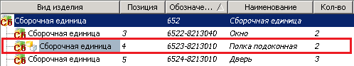

Рис. 8 – Отображение основной замены в Teamcenter

*Допустимыми заменами* считать те компоненты, которые назначены пользователем в Teamcenter в качестве допустимых замен для основной (предпочтённой) замены (отображаются в модуле Teamcenter «Менеджер структуры» при нажатии на кнопку  после выбора в составе сборочной единицы позиции основной замены) (Рис. 9).

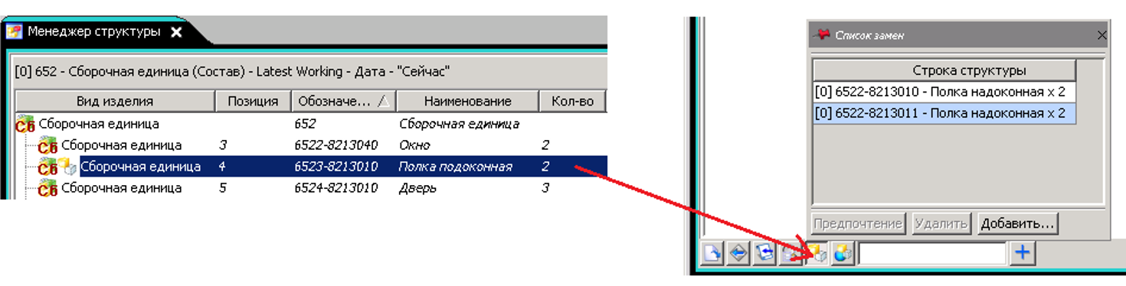

Рис. 9 – Отображение допустимых замен в Teamcenter

При выведении в спецификации замен необходимо соблюдать следующие правила:

* *Основную замену* записывать в своем разделе (деталь в разделе «Детали», сборочную единицу в разделе «Сборочные единицы» и т.д.) в соответствии с правилами сортировки и присвоения номеров позиций, действующими для раздела;
* Для *Основной замены*, в одной строке со значением графы «Поз.», в графе «Примечание» вносить запись «**Осн.**»;
* *Допустимые замены* записывать с таким же номером позиции, как у *Основной замены*, дав ссылку в виде «*» (звездочки) на графу «Примечание», в которой для *Допустимых замен* вносить запись «\***Допуск.зам.**» в одной строке со значением графы «Поз.»;
* *Допустимые замены* записывать в своих разделах (детали в разделе «Детали», сборочные единицы в разделе «Сборочные единицы» и т.д.);
* Все *Допустимые замены*, относящиеся к тому же разделу спецификации, что и *Основная замена*, записывать под *Основной заменой*, с применением правил сортировки, действующих для раздела;
* *Допустимые замены*, не относящиеся к тому же разделу спецификации, что и *Основная замена*, записывать в своих разделах с учетом сортировки по номеру позиции.

Пример записи замен, когда *Основная* и *Допустимые замены* относятся к одному разделу спецификации, приведен на Рис. 10.

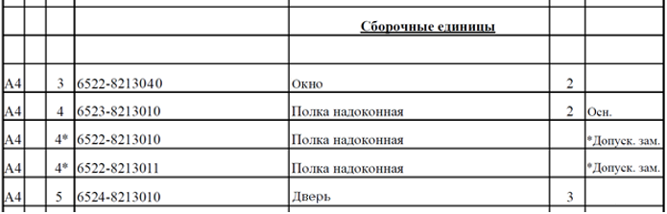

Рис. 10 – Пример записи замен в одном разделе

Пример записи замен, когда *Основная* и *Допустимые замены* не относятся к одному разделу спецификации, приведен на Рис. 11.

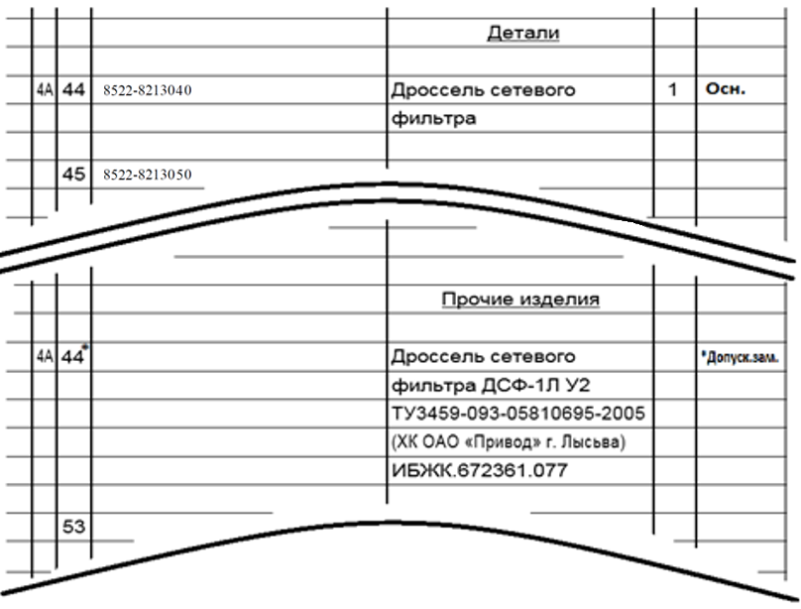

Рис. 11 – Пример записи замен в разных разделах

# Проставление номеров позиций

Проставление номеров позиций подразумевает под собой назначение атрибута ***Позиция*** *(BOMLine.bl_sequence_no)* для компонентов в составе специфицируемого изделия с учетом последовательности их записи в спецификации. Номера позиций не проставляются для разделов «Документация» и «Комплекты». Так как в раздел «Комплекты» в том числе попадают ***Ревизии* *изделий предприятия*** *(M9_CompanyPartRevision)*, включенные в ***Ревизию структуры*** *(BOMViewRevision)* специфицируемого изделия, атрибут ***Вид изделия*** *(M9_CompanyPart.m9_TypeOfPart)* которых равен значению «Комплект», поэтому при использовании автоматизированного проставления номеров позиций у таких компонентов для ***Позиции*** *(BOMLine.bl_sequence_no)* необходимо присваивать пустое значение.

Если в состав специфицируемого изделия входит несколько разных ***Геометрий******материала*** *(M9_GeomOfMaterial)*, в которые, в свою очередь, входит один и тот же ***Материал*** *(M9_Material)*, тогда для таких ***Геометрий******материала*** *(M9_GeomOfMaterial)* должен быть присвоен единый номер ***Позиции*** *(BOMLine.bl_sequence_no)*. Если в состав специфицируемого изделия входит ***Материал*** *(M9_Material)* не только посредством ***Геометрии******материала*** *(M9_GeomOfMaterial),* но и напрямую, тогда для такого ***Материала*** *(M9_Material)* должен быть присвоен единый с ***Геометрией материала*** *(M9_GeomOfMaterial)* номер ***Позиции*** *(BOMLine.bl_sequence_no)*.

Последовательность записи компонентов в разделах должна быть выполнена согласно Таблица 14. Если в составе есть входимости с атрибутом ***Позиция из МЭ*** *(BOMLine.m9_IsFromEAsm)* в значении «true», тогда сначала проставляются номера позиций для компонентов не из МЭ, а затем для компонентов из МЭ.

Следует проверять, что для одинаковых вхождений значение атрибута ***Позиция из МЭ*** *(BOMLine.m9_IsFromEAsm)* одинаково. Иначе выдавать сообщение об ошибке.

Таблица 14. Последовательность записи компонентов

|  |  |  |  |  |  |
| --- | --- | --- | --- | --- | --- |
| **I уров.** | **Раздел** | **II уров.** | **Условия сортировки** | | |
| 1 | Документация | 1.1 | Номера позиций не проставляются. Последовательность вывода указана в Раздел «Документация». | | |
| 2 | Комплексы | 2.1 | В порядке возрастания значения атрибута ***Обозначение*** *(M9_CompanyPart.item_id)* | | |
| 3 | Сборочные единицы | 3.1 | В порядке возрастания значения атрибута ***Обозначение*** *(M9_CompanyPart.item_id)* | | |
| 4 | Детали | 4.1 | Не БЧ | В порядке возрастания значения атрибута ***Обозначение*** *(M9_CompanyPart.item_id)* | |
| 4.2 | БЧ |
| 5 | Стандартные изделия | 5.1 | В порядке возрастания значения атрибута ***Наименование*** *(CommercialPart.object_name)* | | |
| 6 | Прочие изделия | 6.1 | В порядке возрастания значения атрибута ***Наименование*** *(CommercialPart.object_name)* | | |
| 7 | Материалы | 7.1 | ***Вид материала*** *(pm8_TypeOfMaterial)*  *=* «Металлы черные» | | В порядке возрастания значения атрибута ***Наименование*** *(M9_Material.object_name)* |
| 7.2 | ***Вид материала*** *(pm8_TypeOfMaterial)*  *=* «Металлы магнитоэлектрические  и ферромагнитные» | |
| 7.3 | ***Вид материала*** *(pm8_TypeOfMaterial)*  *=* «Металлы цветные, благородные и редкие» | |
| 7.4 | ***Вид материала*** *(pm8_TypeOfMaterial)*  *=* «Кабели, провода и шнуры» | |
| 7.5 | ***Вид материала*** *(pm8_TypeOfMaterial)*  *=* «Пластмассы и пресс-материалы» | |
| 7.6 | ***Вид материала*** *(pm8_TypeOfMaterial)*  *=* «Бумажные и текстильные материалы» | |
| 7.7 | ***Вид материала*** *(pm8_TypeOfMaterial)*  *=* «Лесопиломатериалы» | |
| 7.8 | ***Вид материала*** *(pm8_TypeOfMaterial)*  *=* «Резиновые и кожевенные изделия» | |
| 7.9 | ***Вид материала*** *(pm8_TypeOfMaterial)*  *=* «Минеральные, керамические  и стеклянные материалы» | |
| 7.10 | ***Вид материала*** *(pm8_TypeOfMaterial)*  *=* «Лаки, краски, нефтепродукты и химикаты» | |
| 7.11 | ***Вид материала*** *(pm8_TypeOfMaterial)*  *=* «Изоляционные материалы» | |
| 7.12 | ***Вид материала*** *(pm8_TypeOfMaterial)*  *=* «Прочие материалы» | |
| 7.13 | ***Вид материала*** *(pm8_TypeOfMaterial)*  *=* «» | |
| 8 | Комплекты | 8.1 | Номера позиций не проставляются. Последовательность вывода указана в Раздел «Комплекты». | | |

Функционал по автоматизации проставления номеров позиций должен включать возможность использования пользователем следующих опций:

* Перенумеровать позиции
* Использовать резерв позиций
* Зачитать позиции с прошлой ревизии

Опция «Перенумеровать позиции» должна игнорировать заданные для входимостей номера ***Позиций*** *(BOMLine.bl_sequence_no)*, назначая номера согласно правилам, указанным в Таблица 14. Условием доступности опции является пустое значение атрибута **З*апрет смены позиции*** *(BOMLine.m9_DisableChangeFindNo)* у всех входимостей.

Опция «Перенумеровать позиции» при активации должна позволять задавать для разделов следующие значения:

* «Резерв позиций» - количество позиций, резервируемых для раздела перед следующим разделом;
* «Резерв строк» - количество пустых строк, резервируемых для раздела перед следующим разделом;
* «Интервал позиций» - интервал назначения номеров позиций внутри раздела.

В случае, если интервал позиций для раздела задан, тогда между выводимыми в разделе позициями оставлять пустыми количество строк, равное заданному интервалу, умноженному на 2, и плюс 1.

Опция «Использовать резерв позиций» должна выполнять назначение номеров позиций с учетом номеров позиций ~~учитывать заданные номера~~ ***~~Позиций~~*** *~~(BOMLine.bl_sequence_no)~~* ~~для тех~~ входимостей, у которых атрибут **З*апрет смены позиции*** *(BOMLine.m9_DisableChangeFindNo)* равен «true». Условием доступности опции является непустое значение атрибута **З*апрет смены позиции*** *(BOMLine.m9_DisableChangeFindNo)* хотя бы для одной входимости.

При выборе пользователем опции необходимо проверить, что одинаковые входимости (к одинаковым также следует относить Материал и все Геометрии материала с этим же Материалом), имеющие непустой атрибут **З*апрет смены позиции*** *(BOMLine.m9_DisableChangeFindNo)*, не имеют разные номера ***Позиции*** *(BOMLine.bl_sequence_no)*. Иначе необходимо выводить пользователю сообщение об ошибке. Проверке не подлежат входимости, у которых атрибут **З*апрет смены позиции*** *(BOMLine.m9_DisableChangeFindNo)* пуст.

Опция «Зачитать позиции с прошлой ревизии» должна присвоить входимостям аналогичные номера ***Позиций*** *(BOMLine.bl_sequence_no)*, как в предыдущей ревизии. Для остальных входимостей необходимо удалять заданные номера ***Позиций*** *(BOMLine.bl_sequence_no).* Условием доступности опции является пустое значение атрибута **З*апрет смены позиции*** *(BOMLine.m9_DisableChangeFindNo)* одновременно для всех входимостей. Материал и Геометрии материала с этим же Материалом в составе, также считать идентичными входимостями.

Перед запуском опции~~й~~ «Использовать резерв позиций» ~~и «Зачитать позиции с прошлой ревизии»~~ необходимо для входимостей с пустым атрибутом **З*апрет смены позиции*** *(BOMLine.m9_DisableChangeFindNo)* присвоить такие же номера ***Позиций*** *(BOMLine.bl_sequence_no),* как у уже имеющихся в составе идентичных входимостей с непустым атрибутом **З*апрет смены позиции*** *(BOMLine.m9_DisableChangeFindNo).* Помимо присвоения таких номеров, у этих входимостей необходимо также назначить атрибуту **З*апрет смены позиции*** *(BOMLine.m9_DisableChangeFindNo)* значение «true». Материал и Геометрии материала с этим же Материалом в составе, являются также идентичными входимостями.

Для всех входимостей по окончании процедуры согласования специфицируемого изделия (переход в статус «Утверждено») должен присваиваться атрибут **З*апрет смены позиции*** *(BOMLine.m9_DisableChangeFindNo)* со значение «true».

# Интерфейс модуля

На Рис. 12 представлен требуемый вид диалогового окна интерфейса модуля.

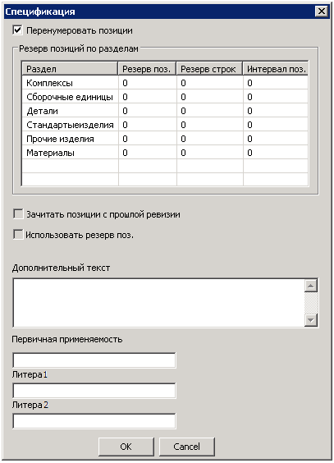

Рис. 12. Интерфейс диалогового окна модуля